"Querido Pedro, profeta, poeta, amigo, hermano"

Miguel Ángel Mesa Bouzas: "En estos tiempos estamos muy necesitados de figuras ejemplares"
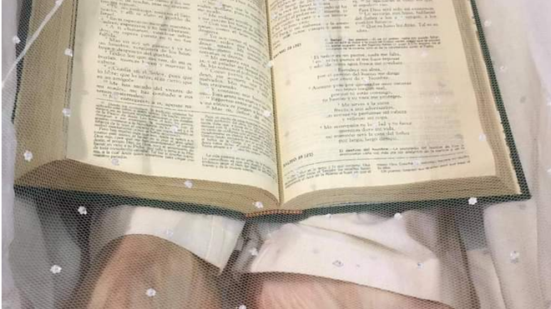
La Biblia, a los pies de Casaldáliga

"Te enamoraste desde muy joven de la vida y la propuesta de Jesús de Nazaret, de sus bienaventuranzas como paradigma y sendero hacia la plena felicidad existencial"

"Desde una aparente fragilidad, siempre ibas por delante, defendiendo, acompañando, denunciando, proponiendo alternativas"

"Tu denuncia no solo era contra las estructuras injustas, ya fueran económicas, sociales o políticas, sino dentro de tu propia Iglesia"
15.08.2020 Miguel Ángel Mesa Bouzas
Querido Pedro, profeta, poeta, amigo, hermano:
Acabo de leer lo que dice en una entrevista el actual obispo de Sao Félix, Adriano Ciocca: “En los últimos tiempos, Don Pedro era de una fragilidad que era dolorosa de ver. Era solo una pequeña cosa, solo piel y hueso, tenían que alimentarlo, no tenía más autonomía. Cuando despertaba, conocía a la gente, pero ya no podía expresarse, para él debió ser terrible que ya no pudiera expresarse, un hombre tan comunicativo, tan apasionado como él. Fue doloroso y triste verlo en esta situación”.
Desde hace tiempo pensaba en tus padecimientos, y me preguntaba angustiado hasta qué extremo podría llegar. Y pedía en mi interior a no sé quién que cesara de una vez y te dejara volar sereno y libre, al fin. Tu hermano Parkinson te llevó a unos límites intolerables, que supiste sobrellevar de una forma admirable, como lo fue toda tu vida.
Pero las despedidas y, sobre todo, las que son definitivas, siempre son muy tristes. Tu partida nos ha dejado huérfanos. Hay un hueco en medio del pecho, en lo hondo del corazón, que será muy difícil de llenar.
En estos tiempos estamos muy necesitados de figuras ejemplares, éticas, honradas, justas, que nos indiquen un camino para vivir de una forma más plena, solidaria, humana. Y tú fuiste así durante toda tu existencia. No ha sido ni será fácil vivir como tú, pero tu humildad y sencillez nos ayudan a intentarlo.
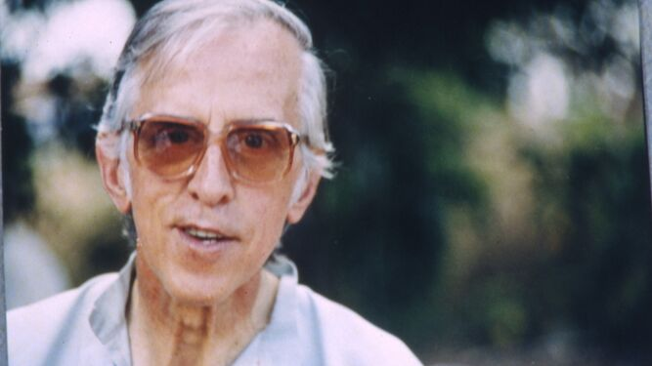
Casaldáliga
Te enamoraste desde muy joven de la vida y la propuesta de Jesús de Nazaret, de sus bienaventuranzas como paradigma y sendero hacia la plena felicidad existencial. Y eso te condujo a irte comprometiendo con los preferidos del Padre y Madre de Jesús, Fuente y el Misterio diáfano de Amor, que son las personas empobrecidas, oprimidas, vulnerables, excluidas.
En el caso de Sao Félix, los peones sin tierra, las mujeres invisibilizadas, violentadas, los indígenas despreciados, las personas organizadas y, por lo tanto, perseguidas, asesinadas por su compromiso con su pueblo. Y tú, desde una aparente fragilidad, siempre ibas por delante, defendiendo, acompañando, denunciando, proponiendo alternativas, exigiendo respeto a la dignidad de todas las personas, en especial de las más débiles y sojuzgadas.
Constantemente decías que el compromiso de un cristiano debe ser también político, porque la política lo ocupa todo en la vida de cualquier ser humano. Ese compromiso tuyo con los injustamente tratados por los latifundistas que contratan asesinos a sueldo, los políticos comprados por los poderosos o el gobierno dictatorial, te persiguieron, calumniaron, te intentaron expulsar del país y te amenazaron de muerte. Pero nada pudo contra tu profunda y subversiva esperanza, que nacía de la profunda fe en la Pascua de la resurrección de Jesús.
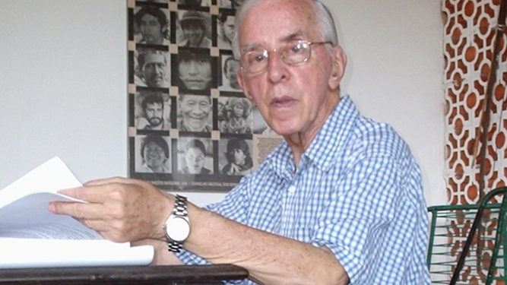
Pero era una esperanza activa que se unía a una mística profunda de ojos, oídos y manos abiertas. Tú vivías una espiritualidad de la encarnación, la cercanía, la projimidad, la fraternura, que se renovaba diariamente en la intimidad que mantenías con el Manantial de agua viva que te sostenía, alentaba e impulsaba a seguirte desviviendo por los demás, colmando a la vez tu corazón, llenándolo de abrazos, miradas agradecidas, nombres grabados con el fuego del amor más puro.
Tu denuncia no solo era contra las estructuras injustas, ya fueran económicas, sociales o políticas, sino dentro de tu propia Iglesia. Como Francisco de Asís la fuiste recreando, en ese rincón del mundo en el que vivías, con las comunidades eclesiales de base, el equipo de colaboradores con el que decidías en común, sin imposiciones, la pastoral que era conveniente realizar, las comisiones de la tierra y de las causas indígenas que ayudaste a crear en la Conferencia Episcopal de Brasil...
También criticando, desde tu propio ejemplo de tu vida, las estructuras y altas instancias de la Iglesia que eran contrarias a la sencillez del Evangelio de Jesús. Siempre desde una crítica sincera, fraterna, constructiva.
Y esta postura también te llevó a ofrecer tu solidaridad, cercanía y acompañamiento a los sectores eclesiales marginados por buena parte de la Jerarquía: curas casados, mujeres marginadas, comunidades de base, teólogos de la liberación… La frontera era tu lugar natural y allí te desenvolvías con libertad, audacia y alegría.
En tu vida personal también rompías moldes y ofrecías nuevos paradigmas. La sencillez de tu casa, entre otras casas de tus vecinos, denunciaba cualquier otro palacio episcopal. No había en ella cerrojos ni puertas blindadas. Todo estaba abierto, preparando así el encuentro para quien pasara por allí y quisiera sentarse y charlar contigo. No tenías más de tres camisas, pues decías que mientras la gente de alrededor no tuviera lo mismo, no podías tener tú más que ellos y ellas. Tuviste que aceptar por obediencia, en contra de tu voluntad, el frigorífico tan necesario en esas latitudes.
Yo te he visto lavar tu propia ropa y tenderla. Sé que preparabas muchas veces la comida a tus invitados cuando llegaban a verte. Limpiabas la casa… Tu habitación era sobria al máximo: una cama, una mesa, una silla y unos cuantos libros.
Y las fotos o pósters que tapizaban sus paredes eran las de santas, santos y mártires, la mayoría no canonizados, que te ayudaban a ser fiel en tu camino cristiano y humano y a las causas de Dios que son, al mismo tiempo, las causas de las mujeres y los hombres, en especial de los más vulnerables y postergados. Esas causas, querido Pedro, decías que eran más importantes que tu propia vida.
Pero por fin llegó el día en que la muerte pudo con tu cuerpo debilitado, fragilizado al máximo. No pudiste esperarla de pie, como decías en tu poema, sino en la cama de un hospital. Pero en la canoa que llevaba tu cuerpo recorriste los lugares más emblemáticos de tu estancia en Sao Félix, pudiendo despedirte tanta gente que te quería. Llevaron tu féretro hasta tu sepultura de tierra varios indígenas xavante, a quienes defendiste y amaste. Ahora una sencilla cruz de madera indica el lugar donde descansas bajo siete capas de tierra, enterrado entre peones y prostitutas, los primeros en el Reino de Dios, junto a la orilla del Araguaia, como era tu deseo. De vez en cuando alguna garza blanca se acerca para recordar que allí reposa de tantas enfermedades y fatigas un hombre bueno, en el mejor sentido de la palabra.
"De vez en cuando alguna garza blanca se acerca para recordar que allí reposa de tantas enfermedades y fatigas un hombre bueno"
Ríos de lágrimas se han derramado a lo largo de todo el mundo al conocer la noticia de tu desaparición. No solo entre muchos cristianos, para los que eres una indudable referencia, sino entre personas de otros credos y creencias. Y para muchas otras personas sin creencia alguna. Hace unos días mi buena amiga Concha, una gran cuentacuentos y compañera en las luchas sociales, me escribía así: “Un gran hombre por humilde y valiente, por no querer nada para sí y quererlo para toda la humanidad. Un ejemplo de lucha. Deja una estela, la de la justicia social. Seguirla es el camino. Su muerte también me entristece profundamente”.
Tú dijiste: “Desde mi fe cristiana esta es la alternativa: vivos o resucitados”. Ahora que ya no estás físicamente entre nosotros, te sentimos resucitado en nuestros corazones, en tus causas, que intentaremos seguir lo más fielmente posible, siguiendo como tú a Jesús por el sendero de las bienaventuranzas.
Decía también el nuevo obispo de Sao Félix, en la entrevista con la que comenzaba esta carta, que “no todos los días se acompaña el entierro de un santo”. Tú has canonizado en tu corazón a muchas personas que dieron sus vidas por los demás, entre ellas a Óscar Romero, mucho antes que lo hiciera la Iglesia. Sonreías e ironizabas cuando te decían que la gente te consideraba un santo en vida. Ahora lo podemos decir en alto y con toda verdad, desde el testimonio de tu propia vida, que tanto nos ha motivado, conmovido y llenado de alegría: San Pedro Casaldáliga, obispo del pueblo, profeta, poeta, hermano, amigo, nadie podrá callar ni ocultar el ejemplo de tu vida.
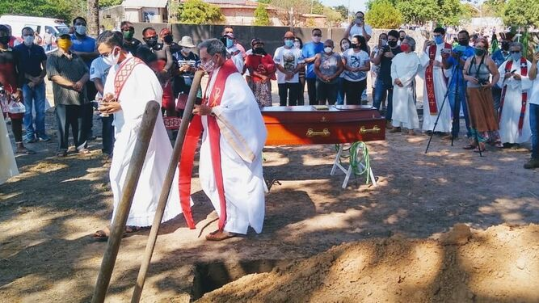
Mons. Adriano Ciocca entierra a Pedro Casaldáliga

https://www.religiondigital.org/otro_mundo_es_posible/Querido-Pedro-profeta-poeta-hermano_7_2259444041.html

